**CTESP Desenvolvimento de Software**

**Trabalho Final DAS**

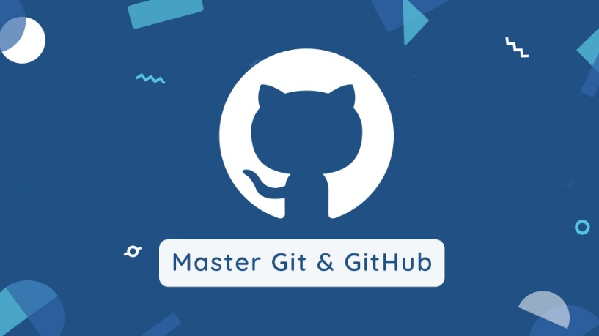

**Diogo Silva nº 58**

**Desenvolvimento Ágil de Software**

**26 - 01 – 2023**

**Prof. André Carvalhas**

**Criação do Repositório**